# **《基础考核（第一期第一轮）》试卷A**

## **考试时间：180分钟**

****个人信息****  
姓名：_________________  
部门：_________________  
工号：_________________

职级等级：_____________

### **一、选择题（每题2分，共30分）**

****答题说明****：请从每题的选项中选择一个或多个合适的答案，并将答案填写在答题卡或试卷相应位置。

1. 若一幅图像的宽度为 800 像素，高度为 600 像素，其像素总数为（ C ）

A. 1400

B. 2800

C. 480000

D. 无法确定

1. 机器视觉的主要应用类别（ABCD）
2. 定位对位
3. 识别读取
4. 尺寸测量
5. 缺陷检测
6. 相机触发拍照方式不包括（ D）

A 软件触发

B 硬件上升沿触发

C 硬件下降沿触发

D 自由运行模式

1. 在曝光时间内，被测物体的运动距离最少超过多少个像素，则会产生拖影（A）

A 1个像素

B 2个像素

C 3个像素

D以上都不对

1. Blob中直方图是对一张图片中,各像素点（A）的数量统计
2. 根据不同灰度值
3. 根据不同对比度
4. 根据不同亮度
5. 以上都是
6. 下列选项中，描述机器视觉引导功能的有（ ABCD）

A.夹爪精准抓取放置零件

B.提供产品坐标

C.精确尺寸

D.组装质量检测

1. 为应对图像的畸变，可采用的措施包含如下（ACD）
2. 使用低畸变镜头
3. 同视场大小，选用短焦距镜头
4. 标定
5. 图像扭曲校正
6. 视觉系统由哪几个部分组成（ABCD）
7. 光源和光源控制器
8. 相机和镜头
9. 工控机
10. 视觉软件
11. 若遇见成像模糊的情况，可以做哪些操作来使得图像更加清晰（AB）
12. 调整相机的工作距离
13. 调整镜头的焦距
14. 更换更高像素的相机
15. 在软件中调整图像
16. 如下哪张图像效果最佳（D）

A. B.

C. D.

1. 什么是帧率的英文简称（C）
2. CCD
3. COMMS
4. FPS
5. FPV
6. 光源的主动散热方式有哪些( ABC )
7. 风冷（风扇）
8. 气冷
9. 水冷
10. 自然散热
11. 光圈系数F值越大，通光量（B）
12. 越大
13. 越小
14. 不变
15. 以上都不正确
16. 二值化后的图像（ B ）

A. 一定是黑白图像

B. 只有两种灰度值

C. 可以直接用于图像识别

D. 保留了原始图像的所有信息

1. 图像二值化的主要目的是（ B ）

A. 增加图像色彩

B. 简化图像信息，突出目标

C. 提高图像分辨率

D. 去除图像噪声

### **二、填空题（每空1分，共20分）**

****答题说明****：请在空白处填写正确的答案。

1. 相机的常见数据接口有 千兆网 、 USB 、 IEEE1394 、 CameraLink 。
2. 光源控制器有哪两种与电脑主机连接的方式分别是 网口 、 串口 。
3. 光源控制器上的标有CH的四个端口连接的是光源。
4. 面阵相机有 全局 和 卷帘 两种曝光方式，曝光方式为 卷帘 的相机只适合拍摄静止物体。
5. 相机按照输出模式，靶面类型，图像色彩，芯片技术分类的话分别有哪些？

按输出模式分类: 模拟相机和数字相机 按图像色彩分类: 彩色相机和黑白相机

按芯片技术分类: CCD相机和COMS相机 按靶面类型分类: 面阵相机和线阵相机

1. 图像基础信息中， 分辨率 表示图像在水平和垂直方向上所具有的像素数量。
2. 每个普通算子块里面所添加的所有算子的运行顺序是 自上而下 依次运行。
3. 像元深度越大，灰度等级 越多
4. 数字图像灰度等级中，255表示 纯白色
5. 已知相机分辨率4000pixel*3000pixel 视野50mm*37.5mm 那么像素精度是 0.0125mm/pixel
6. 图像二值化是将图像的像素值简化为 两 种状态。

### **三、实操题（共50分）**

尺寸测量考核（见附件）

**通讯方式：**TCP/IP通讯

**发送指令说明：**分支一（标定）触发指令为:Calib；分支二（检测）触发指令为:T1；

**数据返回说明：**分支一返回数据:Calib,OK(NG)，分支二返回数据: T1，length：xxx，width：xxx

**整体要求：**通讯控制，分支一进行标定板标定，分支二进行屏幕测量，

**流程**：要求添加两个分支并根据不同的指令进入不同流程分支,每接收一次指令，处理完一张图片，若无接收指令，则通讯处于等待指令状态；（总计6次指令，6张图片）

**分支：**分支一：进行标定板标定，生成标定文件，并以日期（月_日）加姓名首字母缩写命名；

分支二：进行屏幕测量，保存结果图，并以日期（月_日）加原图名命名

**功能要求：**

屏幕测量

1.计算屏幕的长度与宽度，并将标定后的实际长度距离（非像素）返回给通讯

（格式：T1，length：xxx，width：xxx ）

2.保存窗口图（图像源即显示抓取）；

（图片保存路径：“D：/导出图像/姓名首字母/屏幕测量/窗口图”，图片命名：“测量窗口图“+当前时间）

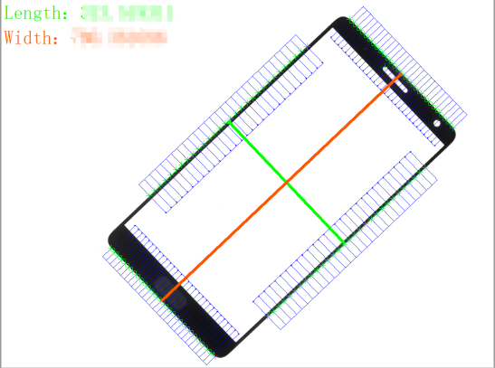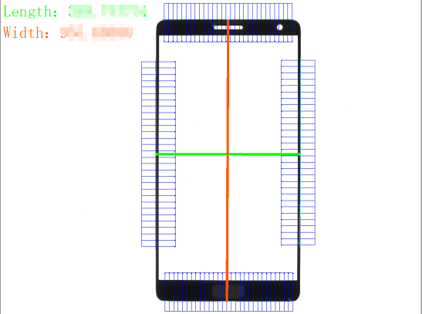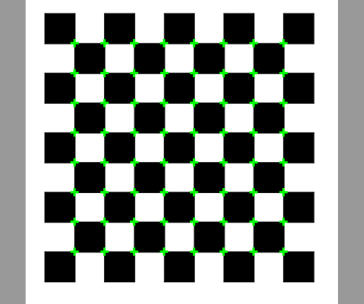屏幕测量效果图 标定板标定